Informe Actividad HTTP

Nicole Charun Alarcon

Diagrama
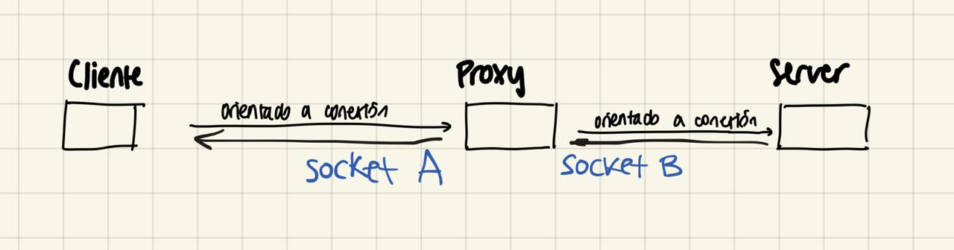
El flujo funciona en este orden:
- Cliente → Proxy (socket A): El cliente se conecta al proxy mediante un socket orientado a conexión (TCP). En el código se ve como “A”. El cliente envía su request al proxy y espera respuesta. El proxy acá actúa como “Servidor” para el cliente.
- Proxy → Servidor (socket B): Proxy abre otro socket TCP con el servidor destino, le reenvía el request y recibe la respuesta. Esta vez el proxy actúa de “cliente” para el servidor destino. En el código se ve como “B”
- Servidor → Proxy: Proxy recibe repuesta del servidor, y modifica la respuesta en caso de ser necesario (ej. Censura, bloqueo) antes de mandarla.
- Proxy → Cliente: Cliente recibe respuesta del Proxy.
Finalmente el cliente nunca habla directamente con el servidor; todo pasa a través del proxy, que usa 2 sockets: socket A para comunicarse con el cliente y socket B para comunicarse con el servidor.
Mi actividad 1 está dividida en tres archivos, siendo el principal el proxy.py que define el flujo del programa como fue descrito recién.

1. Funciones Auxiliares: utils.py
El archivo utils.py contiene las funciones de soporte que permiten procesar, interpretar y modificar los mensajes HTTP dentro del proxy. A continuación se describen:
- parse_HTTP_message: transforma un mensaje HTTP en un diccionario con campos 'method', 'path', 'version', 'headers' y opcionalmente 'body'. Se usó un diccionario porque me facilita acceder directamente a las llaves y modificar valores como los headers o el body.
- create_HTTP_message: recibe el diccionario generado por parse_HTTP_message y lo reconstruye en un mensaje HTTP.
- receive_full_message: recibe un mensaje completo desde un socket, leyendo en bucle hasta detectar la secuencia de fin de mensaje. Esto permite manejar buffers más pequeños que el mensaje.
- contains_end_of_message: verifica si un mensaje contiene la secuencia de fin.
- remove_end_of_message: elimina la secuencia de fin del mensaje completo.
- is_blocked: revisa si un path se encuentra dentro de la lista de páginas bloqueadas.
- count_forbidden_words: cuenta cuántas veces aparece cada palabra prohibida (definida en el JSON) dentro del HTML.
- reemplazar_forbidden_words: reemplaza en el HTML cada palabra prohibida por el valor definido en el JSON.
- procesar_html: integra las dos funciones anteriores para detectar palabras prohibidas, reemplazarlas y retornar el HTML modificado.
- replace_body_http: reemplaza el body del mensaje HTTP por un nuevo body y actualiza el header Content-Length.
- recv_http_message: recibe un mensaje HTTP completo desde un socket, leyendo en bucle hasta obtener los headers (detectando \r\n\r\n) y luego acumulando el body hasta que el servidor cierre la conexión.
Todas estas están documentadas en el mismo código también.

2. Flujo del Proxy: proxy.py
El archivo proxy.py define el flujo principal del programa:
- Inicio:
  - Carga config.json (usuario, páginas bloqueadas, palabras prohibidas).
  - Arma socket A en 127.0.0.1:8000 y queda en listen() esperando clientes.
- Cliente → Proxy
  - Acepta conexión y recibe la request completa con receive_full_message
  - Parsea la request con parse_HTTP_message a un diccionario.
  - Revisión de página bloqueada: Extrae path y lo pasa por is_blocked
    - Si está bloqueado → construye una respuesta 403 (response_blocked_error) y la manda al cliente.
      - Fin
    - Si no → no cambia nada y sigue
- Proxy → Servidor (si no está bloqueado)
  - Crea socket B, extrae el ip_host de la request del cliente y lo conecta al puerto 80.
  - Inserta un header (X-ElQuePregunta: PROOOXY) y reenvía la request create_HTTP_message
- Servidor → Proxy
  - Recibe la respuesta completa con recv_http_message (buffer chico).
  - Parsea la respuesta y separa el body HTML.
- Censura (si corresponde)
  - Cuenta las palabras prohibidas con count_forbidden_words(forbidden_words, body_html).
    - Si hay matches → procesar_html reemplaza según el diccionario en archivo.json.
    - Si no → entonces no hay censura, no cambia nada y sigue
  - Reconstruye la respuesta con replace_body_http(...), que parsea el mensaje con parse_HTTP_message, actualiza header Content-Length, y la vuelve a transformar con create_HTTP_message(...).
- Proxy → Cliente
  - Envía la respuesta (censurada o intacta), cierra socket B y luego la conexión con el cliente.
  - Fin

3. Preguntas Finales: Buffer muy pequeño
- ¿Cómo sé si llegó el mensaje completo?
Sé que los headers llegaron cuando encuentro la secuencia \r\n\r\n, y sé que el mensaje entero (headers+body) llegó cuando recv devuelve vacío (b"") → cuando servidor cierra la conexión-
- ¿Qué pasa si los headers no caben en mi buffer?
Si los headers no caben en el buffer el while sigue llamando a recv y concatenando hasta que aparezca \r\n\r\n. Así los headers se reciben completos aunque lleguen en varios fragmentos.
- ¿Cómo sé que el HEAD llegó completo?
El HEAD está completo cuando aparece la secuencia \r\n\r\n, que marca el final de los headers HTTP.
- ¿Y el BODY?
Se lee esa cantidad exacta de bytes en content-length. En transferencia chunked, se leen todos los chunks hasta el final.

